ОБЕРЕЖНО АМБРОЗІЯ!
Амброзія полинолиста за зовнішнім виглядом нагадує полин звичайний. Стебло пряме гіллясте, за сприятливих умов досягає 2-2,5 м. Корінь заглиблюється у ґрунтах до 4 м і більше. Рослина дає 25-100 тис. насінин, що можуть зберігатися в ґрунті до 40 років.
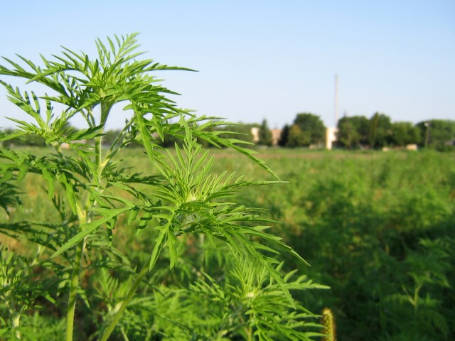
Сходи амброзії полинолистої з’являються в кінці квітня – на початку травня. Цвітіння починається в червні – серпні. Квіти дрібні, жовтого кольору, зібрані на верхівках гілок в колосовидне суцвіття. Розмножується тільки насінням. Найчастіше зустрічається вдовж залізничних колій, узбіч шосейних доріг, на пустирях і вулицях, інших необроблюваних землях. Амброзія не придатна на корм худобі.
Квітковий пилок амброзії шкідливий для людини. В період цвітіння, з середини липня до настання осінніх заморозків, серед населення спостерігається алергійне захворювання амброзійний поліноз. Пилок амброзії, потрапляючи у ніс, бронхи викликає сльозотечу, порушує зір, підвищує температуру тіла, проходить різке запалення слизових оболонок верхніх дихальних шляхів, що призводить до приступів бронхіальної астми.
Ефективними засобами боротьби є виривання амброзії з корінням. А також постійне скошування до цвітіння, щоб не дати можливість рослині сформувати насіння.
Боротьба з амброзією полинолистою є одним із важливих та першочергових завдань усіх землекористувачів: громадян, керівників підприємств, установ, приватних підприємців.
ШАНОВНІ ВОЗНЕСЕНЦІ!
Цю небезпечну рослину необхідно знищувати ще до цвітіння, найбільш радикальним способом боротьби є видирання рослини з корінням до цвітіння, тому просимо Вас для запобігання захворювань знищувати амброзію на вулицях, біля своїх подвір’їв та на присадибних ділянках.

